Provincia San Francisco Solano Año: 5º ……

Expresar proporciones I

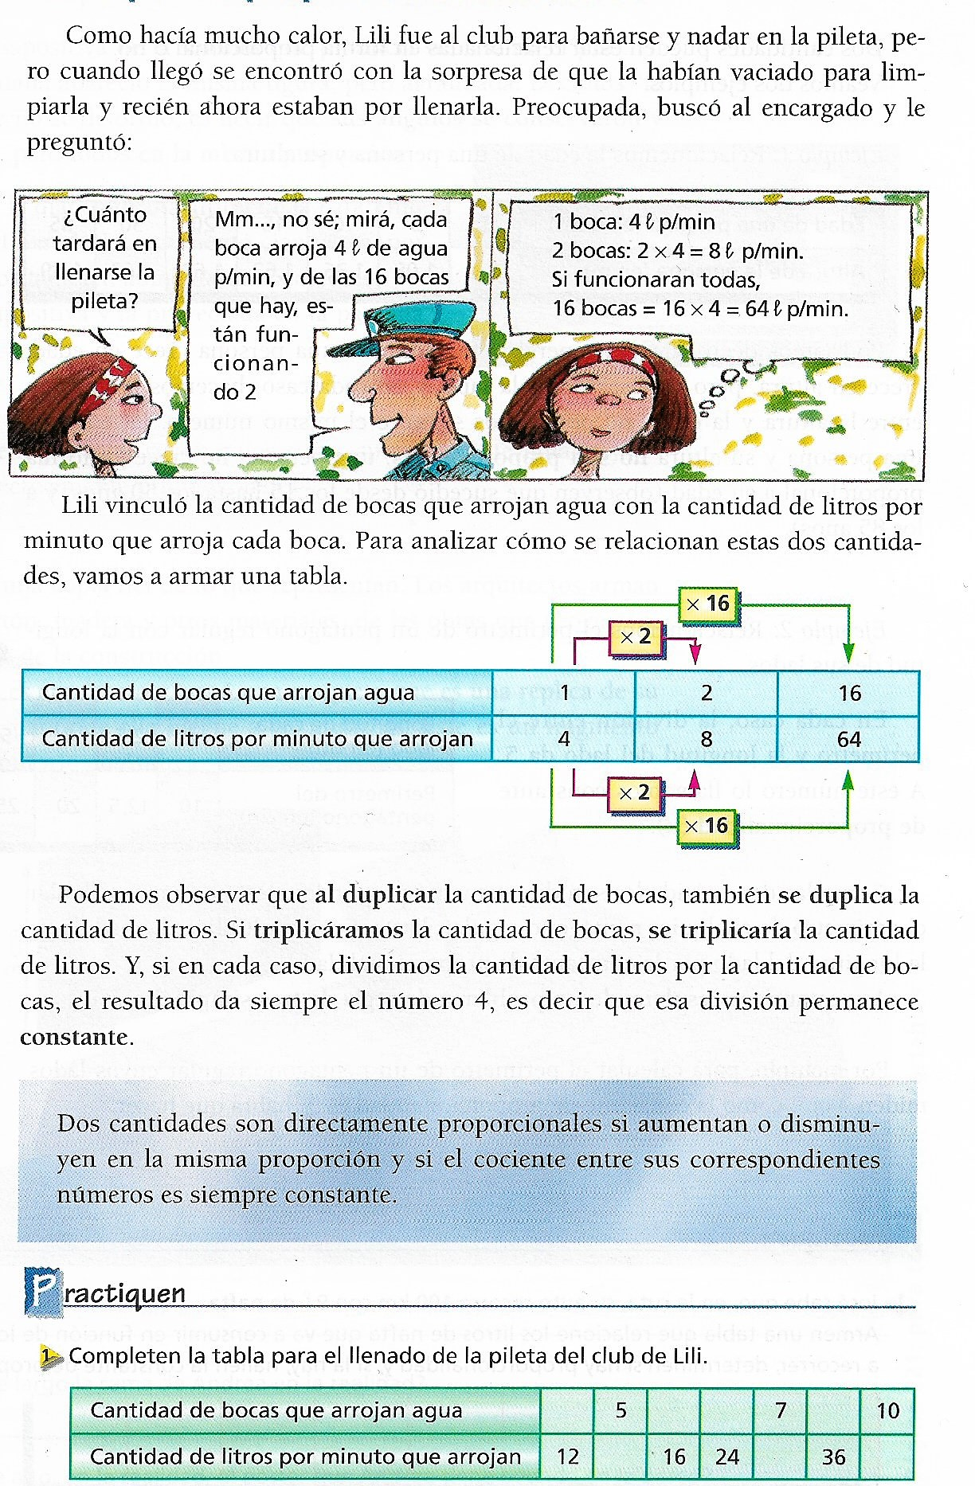
…pero qué será una proporción?
Dice que una boca arroja 4 L de agua 1
4
2 bocas arrojan 8 L de agua 2 y así sucesivamente…
8
Las fracciones permiten expresar relaciones entre un total y una cantidad que es parte de ese total. A ese tipo de relación se lo llama PROPORCIÓN.
Las razones y proporciones son una manera de encontrar relaciones entre cantidades que aumentan o disminuyen
Una RAZÓN es una comparación entre dos cantidades por medio del cociente entre ellas. Se puede escribir como a/b , se lee " a es a b

ROPORCIONES:
Se llama proporción a la equivalencia entre dos razones.
Se escribe a : b = c : d
Se lee “a es a b como c es a d”

Entonces lo podemos pensar así:
1 es a 4 como 2 es a 8

- Ahora te invito a ver el siguiente link:
https://youtu.be/nP9SwAqhVTI
Resuelve de tu libro pág.116.

